Resolución del Pleno del Instituto de Transparencia, Acceso a la Información Pública y Protección de Datos Personales del Estado de México y Municipios, con domicilio en Metepec, Estado de México, de fecha nueve de enero de dos mil diecinueve.
VISTO el expediente formado con motivo del recurso de revisión 03982/INFOEM/IP/RR/2018, promovido por el C. XXXXXXXX XX XXXXXXXXX, en lo sucesivo EL RECURRENTE, en contra de la respuesta emitida por el Ayuntamiento de Chalco, en lo sucesivo EL SUJETO OBLIGADO, se procede a dictar la presente resolución con base en lo siguiente:
RESULTANDO
I. En fecha doce de septiembre de dos mil dieciocho, EL RECURRENTE presentó a través del Sistema de Acceso a la Información Mexiquense, en lo subsecuente EL SAIMEX ante EL SUJETO OBLIGADO, la solicitud de acceso a la información pública, a la que se le asignó el número 00189/CHALCO/IP/2018, mediante la cual requirió:
“Solicito copia de la cesión de derechos que realizó el Comisariado Ejidal de Huitziltzingo al Ayuntamiento de Chalco en el año 2016 por una fracción de 5,000 metros cuadrados de la parcela escolar para la construcción de la planta de tratamiento de aguas residuales en la localidad de San Mateo Huitziltzingo, Municipio de Chalco, Estado de México. Se anexa el documento donde señala la cesión de derechos de una fracción de la parcela escolar.” (Sic).
Cabe hacer mención que el solicitante adjuntó el archivo electrónico denominado Contrato de Usufructo Parcela Escolar.pdf, el cual se omite en este apartado, por ser del conocimiento de las partes.
Modalidad de entrega: Vía SAIMEX.
II. Con base en el detalle de seguimiento del SAIMEX, se advierte que en fecha trece de septiembre de dos mil dieciocho, la Unidad de Transparencia del SUJETO OBLIGADO turnó mediante requerimiento, el contenido de la solicitud de información al Servidor Público Habilitado competente, a efecto de que realizara la búsqueda y localización de la información, tal y como se advierte a continuación:
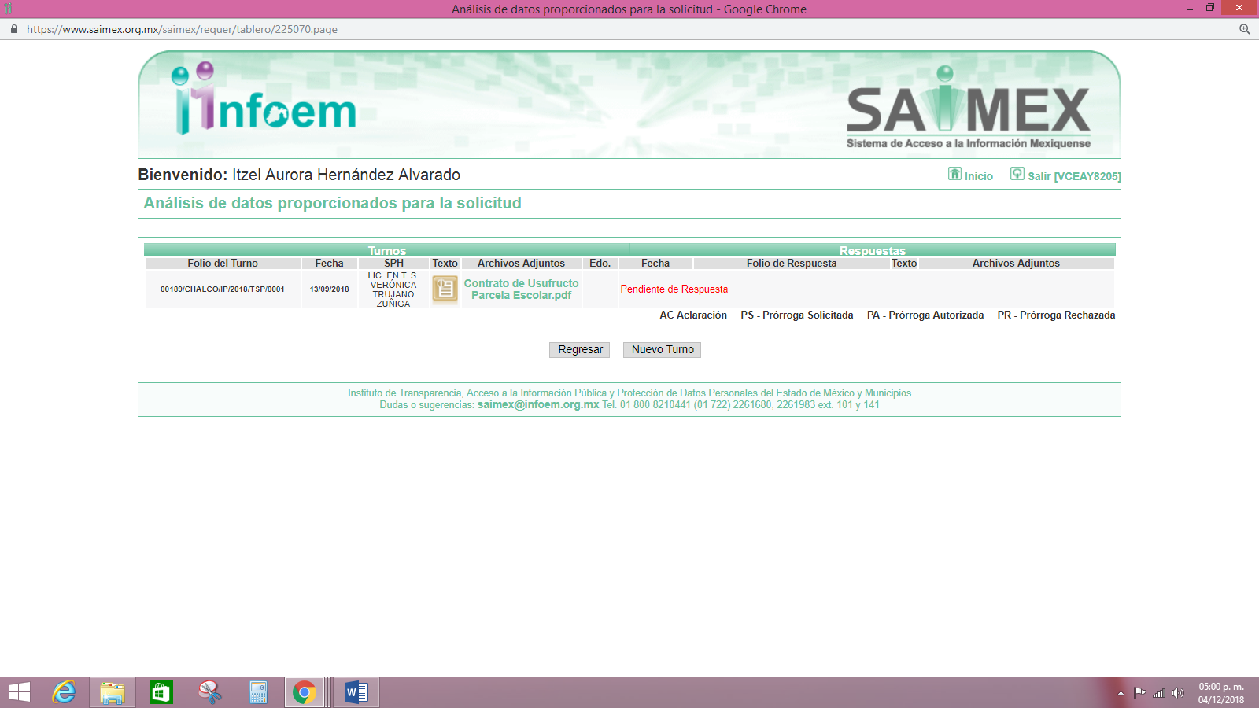III. De las constancias que obran en el expediente electrónico del SAIMEX, se advierte que en fecha veintiséis de septiembre de dos mil dieciocho, EL SUJETO OBLIGADO dio respuesta a la solicitud de acceso a la información pública requerida por EL RECURRENTE, en la cual señala lo siguiente:
“…En respuesta a la solicitud recibida, nos permitimos hacer de su conocimiento que con fundamento en el artículo 53, Fracciones: II, V y VI de la Ley de Transparencia y Acceso a la Información Pública del Estado de México y Municipios, le contestamos que:
En atención a su solicitud de información registrada con el folio número 00189/CHALCO/IP/2018, de fecha doce de septiembre del año dos mil dieciocho, consistente en: “Solicito copia de la cesión de derechos que realizó el Comisariado Ejidal de Huitziltzingo al Ayuntamiento de Chalco en el año 2016 por una fracción de 5,000 metros cuadrados de la parcela escolar para la construcción de la planta de tratamiento de aguas residuales en la localidad de San Mateo Huitziltzingo, Municipio de Chalco, Estado de México. Se anexa el documento donde señala la cesión de derechos de una fracción de la parcela escolar. “(sic), al respecto sírvase encontrar la respuesta emitida por el Servidor Público Habilitado de la Secretaria del Ayuntamiento, en el cual se detalla lo referente a su solicitud de información. Considerando que requirió la respuesta a su solicitud de información pública mediante el Sistema de Acceso a la Información Mexiquense (SAIMEX); se le notifica por dicha vía el presente oficio. Por último, se hace de su conocimiento que de conformidad con lo establecido en los artículos 176, 177, 178 y 179 de la Ley de la materia, podrá interponer recurso de revisión en caso de considerar que la respuesta es desfavorable a su solicitud. ...” (Sic)
Asimismo, EL SUJETO OBLIGADO adjuntó los archivos electrónicos denominados Notificación a Solicitante.pdf y Respuesta SPH Secretaria.pdf, los cuales se omiten en este apartado, por ser del conocimiento de las partes, aunado a que serán objeto de estudio en la presente resolución.
IV. Inconforme con la respuesta del SUJETO OBLIGADO, el diecisiete de octubre de dos mil dieciocho, EL RECURRENTE mediante EL SAIMEX interpuso el recurso de revisión objeto del presente estudio, al que se le asignó el número 03982/INFOEM/IP/RR/2018, en el que señaló en acto impugnado lo siguiente :
“Se realiza este recurso de revisión a partir del artículo 179 de la Ley de Transparencia y Acceso a la Información Pública del Estado de México y Municipios contra las siguientes causas contenidas en las fracciones III. La declaración de inexistencia de la información y XIII. La falta, deficiencia o insuficiencia de la fundamentación y/o motivación en la respuesta.” (Sic)
Asimismo, como razones o motivos de inconformidad:
“Se anexa argumentación y tres anexos” (Sic)
Es de mencionar que EL RECURRENTE en la interposición del recurso de revisión adjunto los archivos electrónicos denominados anexo 1.pdf, el cual contiene el oficio mediante el que la Secretaría del Ayuntamiento dio respuesta a la solicitud de información; anexo 2.pdf, el contrato de usufructo que el particular adjuntó a la solicitud de información, anexo 3.pdf, la impresión de pantalla del seguimiento a la solicitud de información que dio origen al presente recurso de revisión y Argumentación del RR 000189CHALCOIP2018.pdf, mismo que contiene lo siguiente:
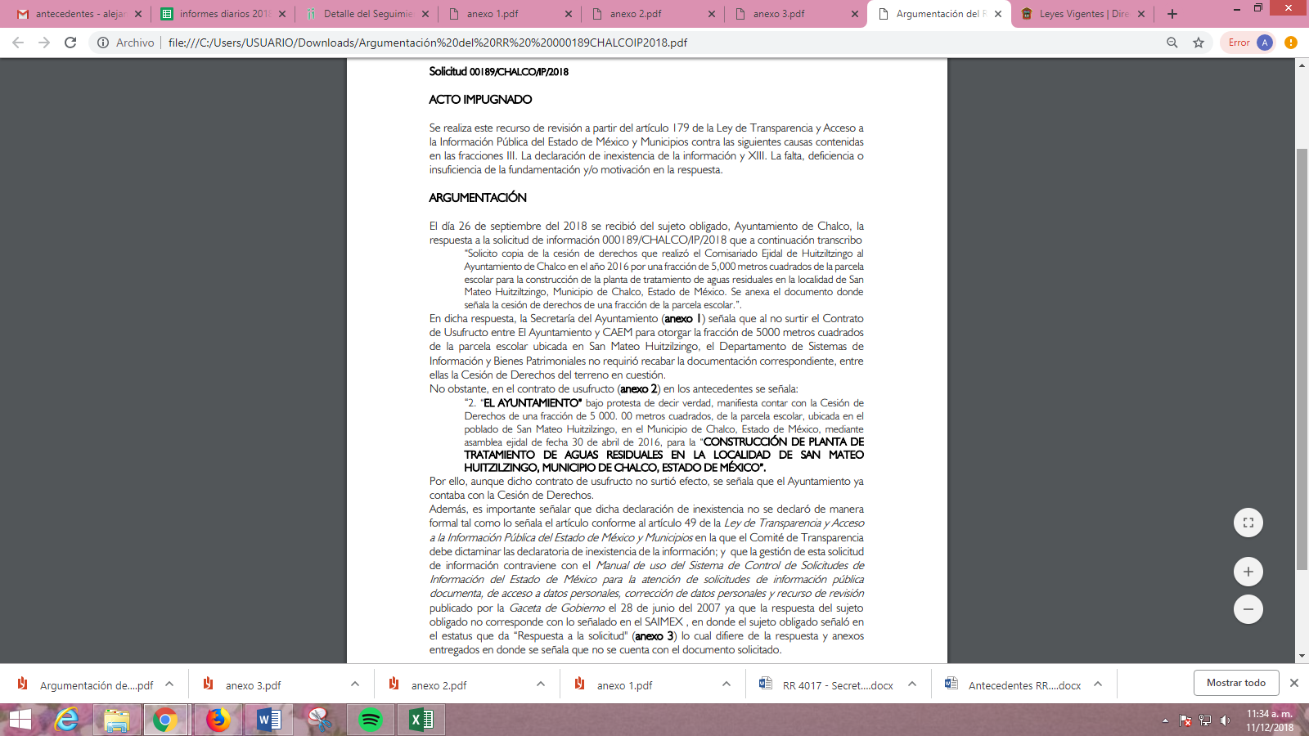
V. En fecha diecisiete de octubre de dos mil dieciocho, el recurso de que se trata se envió electrónicamente al Instituto de Transparencia, Acceso a la Información Pública y Protección de Datos Personales del Estado de México y Municipios y con fundamento en el artículo 185, fracción I de la Ley de Transparencia y Acceso a la Información Pública del Estado de México y Municipios, se turnó, a través del SAIMEX, a la Comisionada EVA ABAID YAPUR, a efecto de que decretara su admisión o desechamiento.
VI. En fecha veintitrés de octubre de dos mil dieciocho, atento a lo dispuesto en el artículo 185, fracciones I, II y IV de la Ley de Transparencia y Acceso a la Información Pública del Estado de México y Municipios, se acordó la admisión a trámite del referido recurso de revisión, así como la integración del expediente respectivo, mismo que se puso a disposición de las partes, para que en el plazo máximo de siete días hábiles, EL RECURRENTE realizara manifestaciones, alegatos y ofreciera las pruebas que a su derecho conviniera y, en el caso del SUJETO OBLIGADO, para que exhibiera el Informe Justificado correspondiente.
VII. De las constancias que obran en el SAIMEX, se advierte que EL RECURRENTE omitió presentar manifestaciones y alegatos, así como ofrecer los medios de prueba que a su derecho convinieran, como se muestra a continuación:
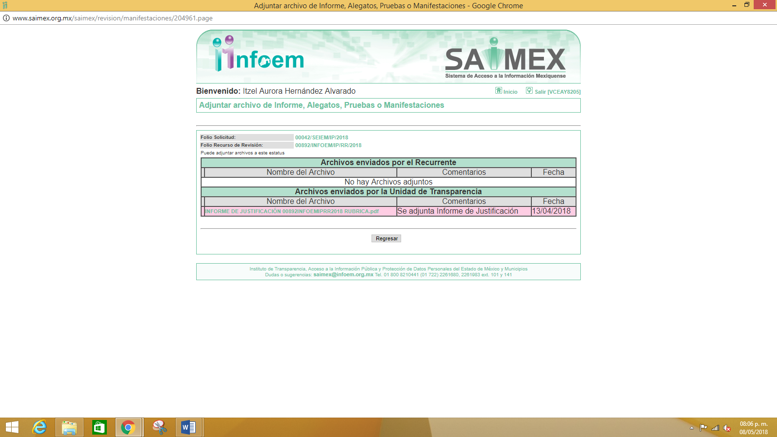
Por su parte, el cinco de noviembre de dos mil dieciocho, EL SUJETO OBLIGADO exhibió el Informe Justificado correspondiente, adjuntando los archivos electrónicos denominados Informe de Justificación.pdf, el cual contiene:
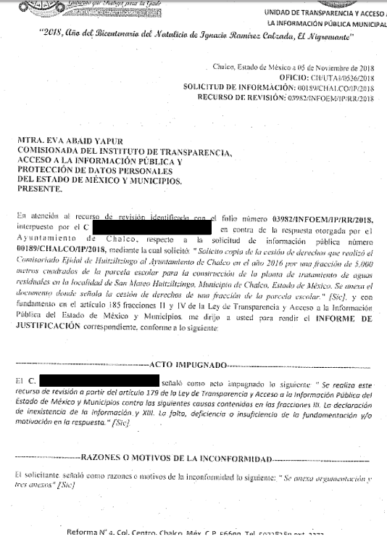
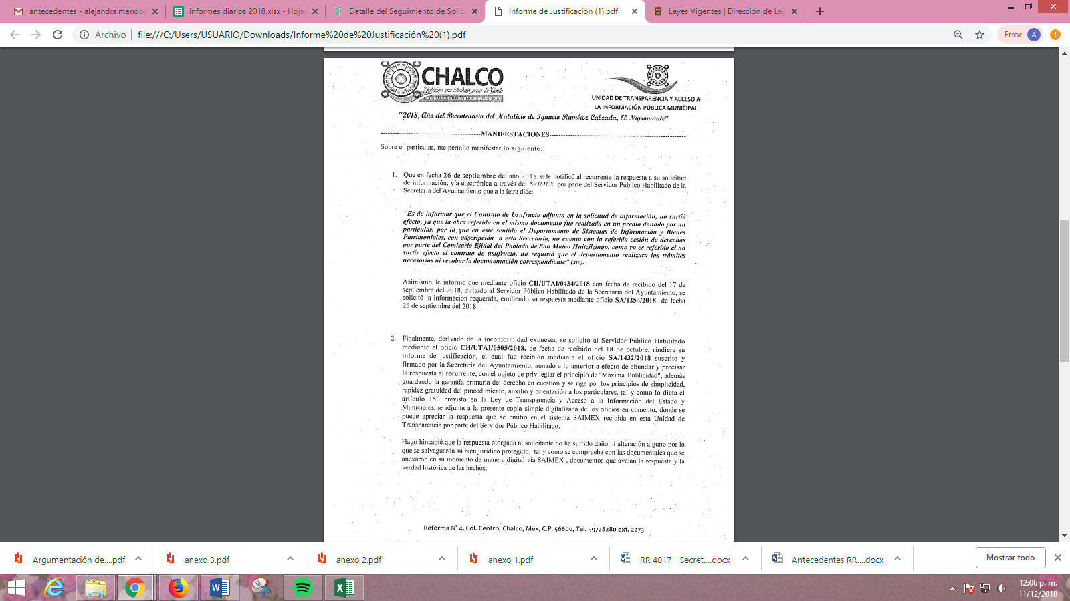


Informe de Justificación de SPH.pdf
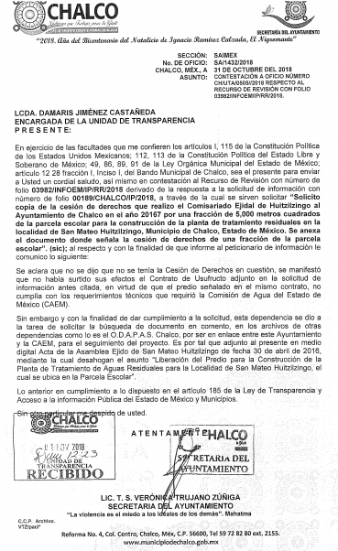
Oficio de Petición a SPH.pdf

COPIA DE ACTA DE ASAMBLE DEL COMISARIADO EJIDAL HUITZILZINGO 30 DE ABRIL 2016.pdf, el cual contiene el Acta de asamblea del Ejido de San Mateo Huitzilzingo de fecha 30 de abril de 2016, de la que se advierten datos personales que no fueron testados por EL SUJETO OLBIGADO, motivo por el que dicha Acta no se inserta en el presente apartado.
Solicitud de Informe a SPH.pdf
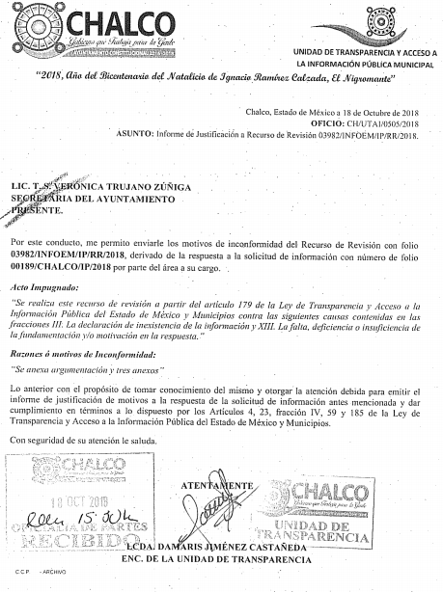
Respuesta de SPH Secretaría.pdf, mismo que contiene la respuesta otorgada por la Secretaría del Ayuntamiento al particular y que ya es del conocimiento de las partes.
VIII. Una vez analizado el estado procesal que guarda el expediente, en fecha siete de noviembre de dos mil dieciocho, la Comisionada Ponente acordó el cierre de instrucción, así como la remisión del mismo a efecto de ser resuelto, de conformidad con lo establecido en el artículo 185, fracciones VI y VIII de la Ley de Transparencia y Acceso a la Información Pública del Estado de México y Municipios.
IX. En fecha seis de diciembre de dos mil dieciocho, la Comisionada Ponente acordó ampliar el plazo para resolver el recurso de revisión de mérito, por un periodo de hasta quince días hábiles, de conformidad con el artículo 181 tercer párrafo de la Ley de Transparencia y Acceso a la Información Pública del Estado de México y Municipios.
CONSIDERANDO
- Competencia. Este Instituto de Transparencia, Acceso a la Información Pública y Protección de Datos Personales del Estado de México y Municipios, es competente para conocer y resolver el presente recurso, conforme a lo dispuesto en los artículos 6 Apartado A de la Constitución Política de los Estados Unidos Mexicanos; 5 párrafos vigésimo, vigésimo primero y vigésimo segundo fracciones IV y V de la Constitución Política del Estado Libre y Soberano de México; 2 fracción II, 13, 29, 36 fracciones I y II, 176, 178, 179, 181 párrafo tercero y 185 de la Ley de Transparencia y Acceso a la Información Pública del Estado de México y Municipios; y 9 fracciones I y XXIV y 11 del Reglamento Interior del Instituto de Transparencia, Acceso a la Información Pública y Protección de Datos Personales del Estado de México y Municipios.
- Interés. El recurso de revisión fue interpuesto por parte legítima en atención a que fue presentado por EL RECURRENTE, quien formuló la solicitud de información pública número 00189/CHALCO/IP/2018.
- Oportunidad. El recurso de revisión fue interpuesto dentro del plazo de quince días hábiles contados a partir del día siguiente al que EL RECURRENTE tuvo conocimiento de la respuesta impugnada, tal y como lo prevé el artículo 178 de la Ley de Transparencia y Acceso a la Información Pública del Estado de México y Municipios, que establece:
“Artículo 178. El solicitante podrá interponer, por sí mismo o a través de su representante, de manera directa o por medios electrónicos, recurso de revisión ante el Instituto o ante la Unidad de Transparencia que haya conocido de la solicitud dentro de los quince días hábiles, siguientes a la fecha de la notificación de la respuesta.
A falta de respuesta del sujeto obligado, dentro de los plazos establecidos en esta Ley, a una solicitud de acceso a la información pública, el recurso podrá ser interpuesto en cualquier momento, acompañado con el documento que pruebe la fecha en que presentó la solicitud.
En el caso de que se interponga ante la Unidad de Transparencia, ésta deberá remitir el recurso de revisión al Instituto a más tardar al día siguiente de haberlo recibido.”
En esa tesitura, atendiendo a que EL SUJETO OBLIGADO notificó la respuesta a la solicitud de información pública el día veintiséis de septiembre de dos mil dieciocho; así, el plazo de quince días hábiles que el artículo 178 de la Ley de la materia otorga al RECURRENTE para presentar el recurso de revisión, transcurrió del veintisiete de septiembre al diecisiete de octubre de dos mil dieciocho, sin contemplar en el cómputo los días veintinueve y treinta de septiembre, así como los días seis, siete, trece y catorce de octubre, por corresponder a sábados y domingos, considerados como días inhábiles, en términos del artículo 3, fracción X de la Ley de Transparencia y Acceso a la Información Pública del Estado de México y Municipios.
En ese tenor, si el recurso de revisión que nos ocupa, se interpuso el día diecisiete de octubre de dos mil dieciocho, éste se encuentra dentro de los márgenes temporales previstos en el artículo 178 de la Ley de Transparencia y Acceso a la Información Pública del Estado de México y Municipios y, por tanto, su interposición se considera oportuna.
- Procedibilidad. Esta Ponencia considera importante abordar el análisis de los requisitos de procedibilidad del recurso de revisión, así el artículo 180 de la Ley de Transparencia y Acceso a la Información Pública del Estado de México y Municipios, que establece lo siguiente:
Artículo 180. El recurso de revisión contendrá:
I. El sujeto obligado ante la cual se presentó la solicitud;
II. El nombre del solicitante que recurre o de su representante y, en su caso, del tercero interesado, así como la dirección o medio que señale para recibir notificaciones;
III. El número de folio de respuesta de la solicitud de acceso;
IV. La fecha en que fue notificada la respuesta al solicitante o tuvo conocimiento del acto reclamado, o de presentación de la solicitud, en caso de falta de respuesta;
V. El acto que se recurre;
VI. Las razones o motivos de inconformidad;
VII. La copia de la respuesta que se impugna y, en su caso, de la notificación correspondiente, en el caso de respuesta de la solicitud; y
VIII. Firma del recurrente, en su caso, cuando se presente por escrito, requisito sin el cual se dará trámite al recurso.
Adicionalmente, se podrán anexar las pruebas y demás elementos que considere procedentes someter a juicio del Instituto.
En ningún caso será necesario que el particular ratifique el recurso de revisión interpuesto.
En caso de que el recurso se interponga de manera electrónica no será indispensable que contengan los requisitos establecidos en las fracciones II, IV, VII y VIII.
(Énfasis añadido)
En principio, de una interpretación del artículo transcrito se observan los requisitos que deberán contener los recursos de revisión; sobre el particular, de la revisión del expediente electrónico del SAIMEX se desprende que la parte solicitante y ahora RECURRENTE, en ejercicio de su derecho de acceso a la información pública, no proporcionó su nombre para que sea identificado, ya que, indicó como nombre “XXXXXXXX XX XXXXXXXXX”, por lo que no se tiene certeza sobre su identidad, lo que en estricto sentido, provoca que no se colmen los requisitos establecidos en el citado artículo 180 de la Ley de Transparencia.
Empero lo anterior, debe destacarse que el artículo 15 de Ley de Transparencia y Acceso a la Información Pública del Estado de México y Municipios prevé que, toda persona tendrá acceso a la información sin necesidad de acreditar interés alguno o justificar su utilización, de lo que se infiere que para el ejercicio del derecho de acceso a la información pública, el nombre no es un requisito sine qua non para que los particulares ejerzan el derecho de acceso a la información pública, pues por el contrario la Ley de la materia prevé en su artículo 155, párrafo segundo la posibilidad de que las solicitudes de información sean anónimas, al utilizar un nombre incompleto o, inclusive un seudónimo.
Correlativo a ello, cabe mencionar que los artículos 6, Apartado A, fracciones I, III, V y VI de la Constitución Política de los Estados Unidos Mexicanos y 5 párrafos vigésimo, vigésimo primero y vigésimo segundo fracciones I y III de la Constitución Política del Estado Libre y Soberano de México, garantizan el ejercicio del derecho de acceso a la información pública, toda vez que disponen que toda persona sin necesidad de acreditar interés alguno o justificar su utilización, tendrá acceso gratuito a la información pública; preceptos cuyo texto y sentido literal es el siguiente:
Constitución Política de los Estados Unidos Mexicanos
“Artículo 6o. La manifestación de las ideas no será objeto de ninguna inquisición judicial o administrativa, sino en el caso de que ataque a la moral, la vida privada o los derechos de terceros, provoque algún delito, o perturbe el orden público; el derecho de réplica será ejercido en los términos dispuestos por la ley. El derecho a la información será garantizado por el Estado.
Toda persona tiene derecho al libre acceso a información plural y oportuna, así como a buscar, recibir y difundir información e ideas de toda índole por cualquier medio de expresión.
Para efectos de lo dispuesto en el presente artículo se observará lo siguiente:
A. Para el ejercicio del derecho de acceso a la información, la Federación, los Estados y el Distrito Federal, en el ámbito de sus respectivas competencias, se regirán por los siguientes principios y bases:
I. Toda la información en posesión de cualquier autoridad, entidad, órgano y organismo de los Poderes Ejecutivo, Legislativo y Judicial, órganos autónomos, partidos políticos, fideicomisos y fondos públicos, así como de cualquier persona física, moral o sindicato que reciba y ejerza recursos públicos o realice actos de autoridad en el ámbito federal, estatal y municipal, es pública y sólo podrá ser reservada temporalmente por razones de interés público y seguridad nacional, en los términos que fijen las leyes. En la interpretación de este derecho deberá prevalecer el principio de máxima publicidad. Los sujetos obligados deberán documentar todo acto que derive del ejercicio de sus facultades, competencias o funciones, la ley determinará los supuestos específicos bajo los cuales procederá la declaración de inexistencia de la información.
…
III. Toda persona, sin necesidad de acreditar interés alguno o justificar su utilización, tendrá acceso gratuito a la información pública, a sus datos personales o a la rectificación de éstos.
…
V. Los sujetos obligados deberán preservar sus documentos en archivos administrativos actualizados y publicarán, a través de los medios electrónicos disponibles, la información completa y actualizada sobre el ejercicio de los recursos públicos y los indicadores que permitan rendir cuenta del cumplimiento de sus objetivos y de los resultados obtenidos.
VI. Las leyes determinarán la manera en que los sujetos obligados deberán hacer pública la información relativa a los recursos públicos que entreguen a personas físicas o morales.”
…
La ley establecerá aquella información que se considere reservada o confidencial.
Constitución Política del Estado Libre y Soberano de México
“Artículo 5. …
…
El derecho a la información será garantizado por el Estado. La ley establecerá las previsiones que permitan asegurar la protección, el respeto y la difusión de este derecho.
Para garantizar el ejercicio del derecho de transparencia, acceso a la información pública y protección de datos personales, los poderes públicos y los organismos autónomos, transparentarán sus acciones, en términos de las disposiciones aplicables, la información será oportuna, clara, veraz y de fácil acceso.
Este derecho se regirá por los principios y bases siguientes:
I. Toda la información en posesión de cualquier autoridad, entidad, órgano y organismos de los Poderes Ejecutivo, Legislativo y Judicial, órganos autónomos, partidos políticos, fideicomisos y fondos públicos estatales y municipales, así como del gobierno y de la administración pública municipal y sus organismos descentralizados, asimismo de cualquier persona física, jurídica colectiva o sindicato que reciba y ejerza recursos públicos o realice actos de autoridad en el ámbito estatal y municipal, es pública y sólo podrá ser reservada temporalmente por razones previstas en la Constitución Política de los Estados Unidos Mexicanos de interés público y seguridad, en los términos que fijen las leyes. En la interpretación de este derecho deberá prevalecer el principio de máxima publicidad. Los sujetos obligados deberán documentar todo acto que derive del ejercicio de sus facultades, competencias o funciones, la ley determinará los supuestos específicos bajo los cuales procederá la declaración de inexistencia de la información.
…
III. Toda persona, sin necesidad de acreditar interés alguno o justificar su utilización, tendrá acceso gratuito a la información pública, a sus datos personales o a la rectificación de éstos.”
(Énfasis añadido)
Por otra parte, del contenido del artículo 1 de la Constitución Política de los Estados Unidos Mexicanos, se destaca lo siguiente:
“Artículo 1o. En los Estados Unidos Mexicanos todas las personas gozarán de los derechos humanos reconocidos en esta Constitución y en los tratados internacionales de los que el Estado Mexicano sea parte, así como de las garantías para su protección, cuyo ejercicio no podrá restringirse ni suspenderse, salvo en los casos y bajo las condiciones que esta Constitución establece.
Las normas relativas a los derechos humanos se interpretarán de conformidad con esta Constitución y con los tratados internacionales de la materia favoreciendo en todo tiempo a las personas la protección más amplia.
Todas las autoridades, en el ámbito de sus competencias, tienen la obligación de promover, respetar, proteger y garantizar los derechos humanos de conformidad con los principios de universalidad, interdependencia, indivisibilidad y progresividad. En consecuencia, el Estado deberá prevenir, investigar, sancionar y reparar las violaciones a los derechos humanos, en los términos que establezca la ley.”
(Énfasis añadido)
En esa virtud, de una interpretación sistemática, armónica y progresiva del derecho humano de acceso a la información pública se reitera que toda persona, sin necesidad de acreditar interés alguno o justificar su utilización, deberá tener acceso a la información pública, es decir, dicho derecho fundamental exime a quien lo ejerce, de acreditar su legitimación en la causa o su interés en el asunto, lo que permite la posibilidad de que inclusive, la solicitud de acceso a la información pueda ser anónima o no contener un nombre que identifique al solicitante o que permita tener certeza sobre su identidad.
Robustece lo anterior, el Criterio 6/2014 del entonces Instituto Federal de Acceso a la Información y Protección de Datos (IFAI) hoy Instituto Nacional de Transparencia, Acceso a la Información y Protección de Datos Personales (INAI), el cual se reproduce para una mayor referencia:
“Acceso a información gubernamental. No debe condicionarse a que el solicitante acredite su personalidad, demuestre interés alguno o justifique su utilización. De conformidad con lo dispuesto en los artículos 6o., apartado A, fracción III de la Constitución Política de los Estados Unidos Mexicanos, y 1º, 2º, 4º y 40 de la Ley Federal de Transparencia y Acceso a la Información Pública Gubernamental, la respuesta a una solicitud de acceso a información y entrega de la misma, no debe estar condicionada a que el particular acredite su personalidad, demuestre interés alguno o justifique su utilización, en virtud de que los sujetos obligados no deben requerir al solicitante mayores requisitos que los establecidos en la Ley. En este sentido, las dependencias y entidades, sólo deberán asegurarse de que, en su caso, se haya cubierto el pago de reproducción y envío de la información, mediante la exhibición del recibo correspondiente.
Resoluciones
• RDA 5275/13. Interpuesto en contra de la Secretaría de la Defensa Nacional. Comisionado Ponente Ángel Trinidad Zaldívar.
• RDA 2937/13. Interpuesto en contra de LICONSA, S.A. de C.V. Comisionado. Ponente Gerardo Laveaga Rendón.
• RDA 3609/12. Interpuesto en contra de la Secretaría de Educación Pública. Comisionada Ponente Sigrid Arzt Colunga.
• RDA 3361/12. Interpuesto en contra del Servicio de Administración Tributaria. Comisionada Ponente María Elena Pérez-Jaén Zermeño.
• RDA 0563/12. Interpuesto en contra de la Secretaría de la Función Pública. Comisionada Ponente Jacqueline Peschard Mariscal.”
En ese orden de ideas, se estima que el requerimiento relativo al nombre como presupuesto de procedibilidad, podría limitar el ejercicio del derecho de acceso a la información pública, debido a que, el hecho de solicitar la identificación del RECURRENTE a través de dicho dato personal, en ciertos extremos se equipara a una exigencia acerca de su interés o justificación de su utilización, lo que materialmente haría nugatorio un derecho fundamental.
Aunado a ello, para el estudio de la materia sobre la que se resuelve el presente recurso de revisión, resulta intrascendente conocer el nombre de la persona que lo hubiere promovido, en virtud de que tanto la Constitución Federal, como la Constitución Política del Estado Libre y Soberano de México, reconocen la prerrogativa de los individuos para que no resulte necesario la acreditación de un interés o justificar la utilización de la información, por lo que resulta ocioso realizar dicho análisis, en la inteligencia de que se limitaría el ejercicio de un derecho humano, como el derecho de acceso a la información pública, por una cuestión procedimental.
Asimismo, se estima que el requisito relativo al nombre del RECURRENTE no constituye un presupuesto indispensable de procedibilidad de los recursos de revisión, en términos de los artículos 25 de la Convención Americana de Derechos Humanos, 1 párrafos segundo y tercero, 6 apartado A, fracciones III y IV de la Constitución Política de los Estados Unidos Mexicanos y 5, párrafo vigésimo segundo de la Constitución Política del Estado Libre y Soberano de México, debido a que el acceso a la información pública es un derecho humano que no requiere legitimación en la causa, sino que únicamente basta con que se encuentre legitimado en el procedimiento de recurso de revisión, circunstancia que se acredita en las constancias electrónicas del expediente, de las que se desprende que EL RECURRENTE, es la misma persona que realizó la solicitud de acceso a la información pública que ahora se impugna.
En adición a lo anterior, el propio artículo 180 en su último párrafo establece que cuando el recurso se interponga de manera electrónica no será indispensable que contenga determinados requisitos, entre ellos, el nombre del RECURRENTE, por lo que en el presente caso, al haber sido presentado el recurso de revisión vía SAIMEX, dicho requisito resulta innecesario.
QUINTO. Estudio y resolución del asunto. Una vez determinada la vía sobre la que versará el presente recurso de revisión, es conveniente analizar si la respuesta así como el Informe Justificado del SUJETO OBLIGADO cumplen con los requisitos y procedimientos del derecho de acceso a la información pública.
En ese contexto, debemos recordar que el solicitante requirió del SUJETO OBLIGADO copia de la cesión de derechos que realizó el Comisariado Ejidal de San Mateo Huitzilzingo al Ayuntamiento de Chalco en el año 2016, por una fracción de cinco mil metros cuadrados de la parcela escolar para la construcción de la planta de tratamiento de aguas residuales en la localidad de San Mateo Huitzilzingo.
Así, el particular con la finalidad de aportar mayores elementos para la localización de la información solicitada, anexó el contrato de usufructo que celebraran la Comisión del Agua del Estado de México y el Ayuntamiento de Chalco, en fecha 16 de mayo de 2016, del cual se puede advertir lo siguiente:
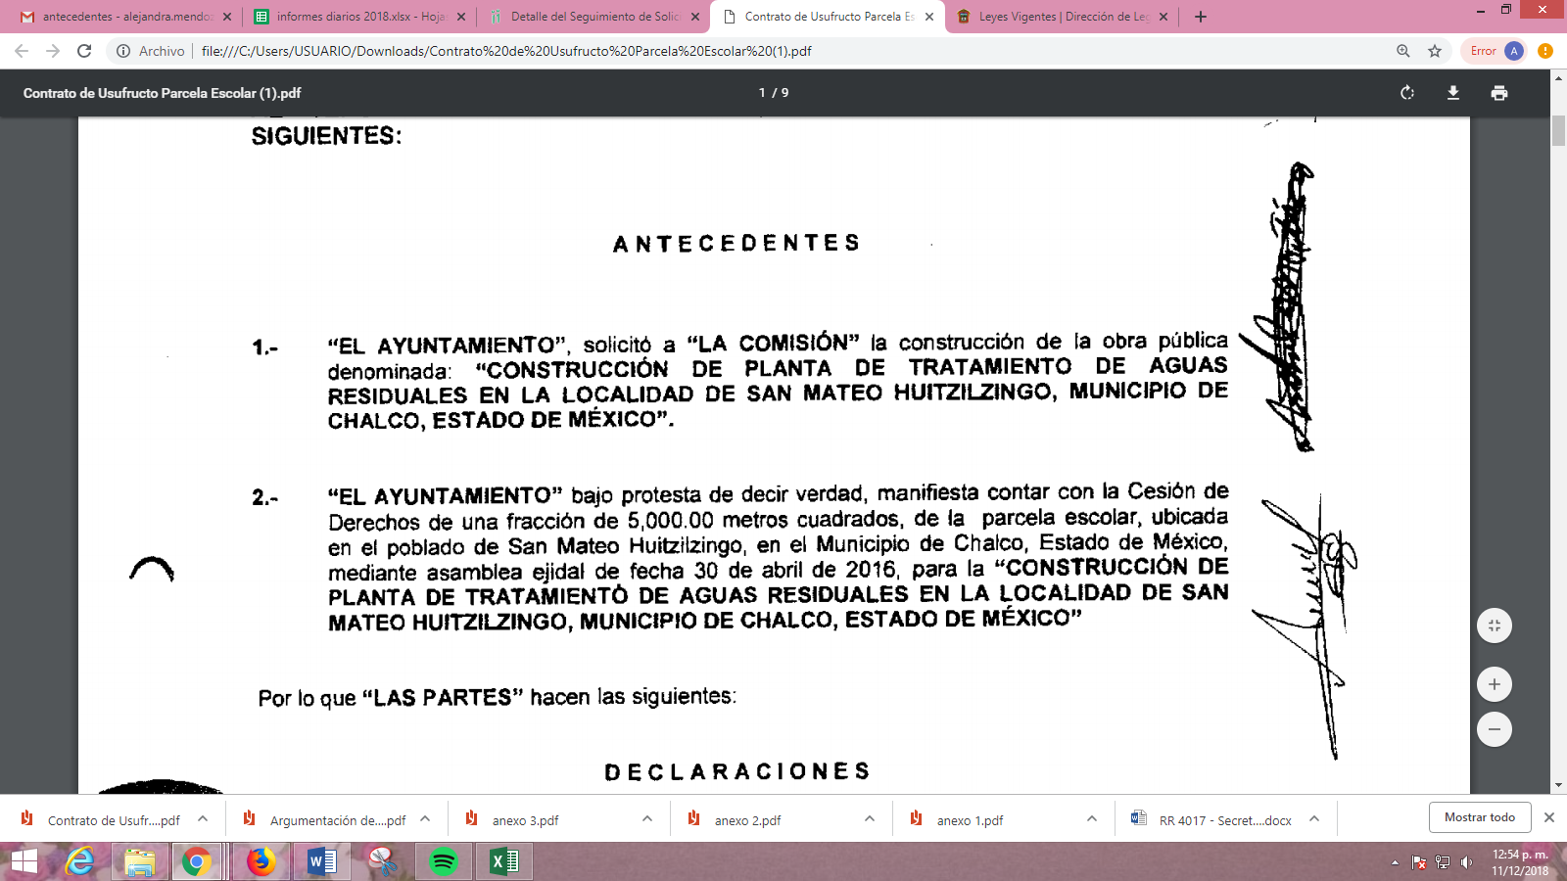
En respuesta el Titular de la Unidad de Transparencia del SUJETO OBLIGADO, manifestó que la Servidora Pública de la Secretaría del Ayuntamiento informó que el contrato de usufructo que el particular adjuntó a su solicitud de información no surtió efecto alguno ya que la obra referida en el mismo, se llevó a cabo en un predio donado por un particular; por lo que, no contaba con la cesión de derechos solicitada, pues al no surtir efectos el contrato no se realizaron los trámites necesarios ni se recabó la documentación correspondiente.
Inconforme con la respuesta proporcionada, EL RECURRENTE interpuso el recurso de revisión de mérito, en el que esencialmente manifestó como razones o motivos de inconformidad que EL SUJETO OBLIGADO refirió dentro de los antecedentes del contrato de usufructo contar con la cesión de derechos requerida y por ello aunque el contrato no surtió sus efectos, dicha información debería de obrar en sus archivos, o bien para el caso de que no fuera así, el particular advierte que no se realizó la declaratoria de inexistencia correspondiente.
Bajo ese tenor, debemos destacar que EL RECURRENTE fue omiso en realizar manifestaciones que a su derecho convinieran, mientras que por su parte EL SUJETO OBLIGADO mediante su Informe Justificado anexó diversos documentos entre los que destacan el oficio signado por la Secretaría del Ayuntamiento, mediante el cual refirió que se auxilió del Organismo Descentralizado de Agua Potable, Alcantarillado y Saneamiento del Municipio, al ser el enlace entre la Comisión del Agua del Estado de México y el Ayuntamiento para el seguimiento del proyecto; por lo que, adjuntó el Acta de Asamblea del Ejido de San Mateo Huitzilzingo de fecha 30 de abril de 2016, en la cual los ejidatarios acordaron la utilización de cinco mil metros cuadrados de la parcela escolar para la construcción de la planta de tratamiento de aguas residuales, a la que se anexó el listado de firmas de los ejidatarios a favor del proyecto.
Precisado lo anterior, esta Ponencia Resolutora considera necesario destacar que de conformidad con la Ley Agraria las tierras ejidales se dividen por su destino en i) Tierras para el asentamiento humano, ii) Tierras de uso común y iii) Tierras parceladas, debiendo entenderse por las tierras destinadas al asentamiento humano son aquellas que conforman el área suficiente para el desarrollo de la vida comunitaria del ejido, comprendiendo entre esas áreas a la parcela escolar, la unidad agrícola industrial de la mujer y a la unidad productiva para el desarrollo integral de la juventud.
Entonces, las tierras ejidales destinadas por la asamblea para el asentamiento humano componen el área irreductible del ejido, es decir, son inalienables e inembargables salvo que, se pretendan destinar para servicios públicos en cuyo caso el núcleo de población podrá aportar tierras de asentamiento humano ya sea al Municipio o a la entidad correspondiente, con la intervención de la Procuraduría Agraria para que esta se cerciore del fin al que fueron destinadas.
Por ello, la asamblea de ejidatarios podrá resolver del deslinde de las superficies que considere necesarias para establecer la parcela escolar, misma que será destinada a la investigación enseñanza y divulgación de prácticas agrícolas, permitiendo que los recursos humanos y materiales con que cuenta el ejido sean usados de una manera más eficiente, sirve de sustento a lo anterior, lo siguiente:
“Artículo 63.- Las tierras destinadas al asentamiento humano integran el área necesaria para el desarrollo de la vida comunitaria del ejido, que está compuesta por los terrenos en que se ubique la zona de urbanización y su fundo legal. Se dará la misma protección a la parcela escolar, la unidad agrícola industrial de la mujer, la unidad productiva para el desarrollo integral de la juventud y a las demás áreas reservadas para el asentamiento.

Artículo 64.- Las tierras ejidales destinadas por la asamblea al asentamiento humano conforman el área irreductible del ejido y son inalienables, imprescriptibles e inembargables, salvo lo previsto en el último párrafo de este artículo. Cualquier acto que tenga por objeto enajenar, prescribir o embargar dichas tierras será nulo de pleno derecho.
Las autoridades federales, estatales y municipales y, en especial, la Procuraduría Agraria, vigilarán que en todo momento quede protegido el fundo legal del ejido.
A los solares de la zona de urbanización del ejido no les es aplicable lo dispuesto en este artículo.
El núcleo de población podrá aportar tierras del asentamiento al municipio o entidad correspondiente para dedicarlas a los servicios públicos, con la intervención de la Procuraduría Agraria, la cual se cerciorará de que efectivamente dichas tierras sean destinadas a tal fin.

Artículo 70.- En cada ejido la asamblea podrá resolver sobre el deslinde de las superficies que considere necesarias para el establecimiento de la parcela escolar, la que se destinará a la investigación, enseñanza y divulgación de prácticas agrícolas que permitan un uso más eficiente de los recursos humanos y materiales con que cuenta el ejido. El reglamento interno del ejido normará el uso de la parcela escolar.”
(Énfasis añadido)
En una interpretación sistemática de los artículos referidos, podemos advertir que la denominada parcela escolar, es el área que destina el ejido para la enseñanza y divulgación de prácticas agrícolas que permitan eficíentar sus recursos humanos y materiales y paralelamente a ello la asamblea puede aportar tierras de asentamiento humano como lo es la parcela escolar, al Municipio para dedicarlas a la prestación de servicios públicos, en ese tenor, resulta importante traer a contexto lo establecido por el Bando Municipal de Chalco 2018, en su artículo 50, fracción tercera que a la letra reza:
“ARTÍCULO 50.- Son funciones y/o servicios públicos municipales los que a continuación se señalan en forma enunciativa, más no limitativa:
…
III. Agua potable, drenaje, alcantarillado, tratamiento y disposición de sus aguas residuales;
…”
(Énfasis añadido)
Así, la construcción de una planta tratadora de aguas residuales constituye la prestación de un servicio público, por lo que, si la ubicación de dicha planta corresponde al ejido de San Mateo Huitzilzingo, es lógico que la asamblea como órgano supremo del ejido, acuerde la aprobación del uso o disfrute de las tierras de uso común, tal como lo establecen los artículos 22 y 23, fracción V, de la Ley Agraria.
Hecha esta precisión resulta evidente que el Acta de Asamblea de fecha 30 de abril de 2016, remitida por EL SUJETO OBLIGADO a través de su Informe Justificado, es el documento mediante el cual el Ejido de San Mateo Huitzilzingo, acordó autorizar la utilización de cinco mil metros cuadrados de la parcela escolar para la construcción de la planta tratadora de aguas residuales en dicha comunidad; por lo que, se determina ordenar la entrega de dicha Acta en versión publica, toda vez que con la misma se satisface el requerimiento planteado por el solicitante.
Bajo ese tenor, esta Ponencia Resolutora considera necesario puntualizar que en el Bando Municipal de Chalco 2018, no se contempla dentro de su organización territorial y administrativa a los Ejidos ni se le considera al Comisariado Ejidal como una autoridad auxiliar; sin embargo, mediante el Acuerdo para el cierre operativo del Programa de Certificación de Derechos Ejidales y Titulación de Solares (PROCEDE) en el Estado de México, acto que formalizaran la Secretaría de la Reforma Agraria, la Procuraduría Agraria, el Registro Agrario Nacional y el Instituto Nacional de Estadística, Geografía e Informática, con la participación del Estado, publicado en el Diario Oficial de la Federación el primero de junio de 2006, señala que dentro del programa de certificación de derechos ejidales y titulación de solares, en su anexo “A” denominado núcleos agrarios en proceso de certificación se advierte lo siguiente:
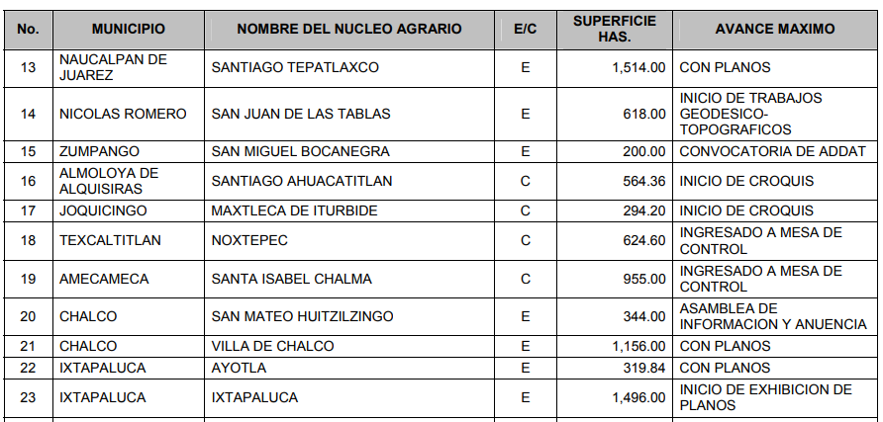
De lo anterior, se advierte que el Acta de Asamblea de la que se está ordenando su entrega en versión pública, EL SUJETO OBLIGADO deberá testar el nombre y las firmas de los ejidatarios que en ella intervinieron, toda vez que como ya se precisó en líneas anteriores no se contempla a la asamblea del ejido de San Mateo Huitzilzingo como una autoridad auxiliar del Ayuntamiento; por lo que, el darse a conocer dichos datos, únicamente vulneraría el derecho a la protección de los datos personales de los ejidatarios y en nada beneficia a la transparencia, a fin de robustecer lo dicho, es dable mencionar que el Código Civil del Estado de México vigente señala en su TITULO CUARTO denominado “DEL NOMBRE DE LAS PERSONAS” específicamente en los artículos 2.13 y 2.14 el concepto de “nombre” y la composición de este detalladamente, mismos que se insertan a continuación:
“Concepto del nombre de las personas
Artículo 2.13.- El nombre designa e individualiza a una persona.

Composición del nombre de las personas físicas
Artículo 2.14. El nombre de las personas físicas se forma con el sustantivo propio y el primer apellido del padre y el primer apellido de la madre, en el orden que, de común acuerdo determinen. En el caso de que el padre y la madre no lleguen a un acuerdo respecto del orden que deben seguir los apellidos del hijo o hija, el apellido paterno aparecerá en primer lugar y el apellido materno en segundo lugar. El orden de los apellidos acordado entre padre y madre se considerará preferentemente para los demás hijos e hijas del mismo vínculo. Cuando solo lo reconozca uno de ellos se formará con los apellidos de este, en el mismo orden, con las salvedades que establece el Libro Tercero de este Código.” (Sic)
En ese sentido, en relación a la versión pública de la información, en términos del artículo 143 de la Ley de Transparencia y Acceso a la Información Pública del Estado de México y Municipios, se deberá omitir, eliminar o suprimir la información confidencial. En ese sentido, sólo podrán ser testados los datos que actualicen las hipótesis normativas previstas en dicho precepto legal, y deberá procederse a su clasificación mediante las formalidades de Ley, es decir, que el Comité de Transparencia del SUJETO OBLIGADO emita el Acuerdo de Clasificación correspondiente debidamente fundado y motivado, en el cual se sustente la versión pública, en términos de los numerales 49, fracción VIII y 132, fracciones II y III de la Ley de Transparencia y Acceso a la Información Pública del Estado de México y Municipios, así como los numerales Segundo, fracción XVIII, y del Cuarto al Décimo Primero de los Lineamientos Generales en materia de Clasificación y Desclasificación de la Información, así como para la elaboración de Versiones Públicas, que literalmente expresan:
Ley de Transparencia y Acceso a la Información Pública del Estado de México y Municipios
“Artículo 49. Los Comités de Transparencia tendrán las siguientes atribuciones:
VIII. Aprobar, modificar o revocar la clasificación de la información;
Artículo 132. La clasificación de la información se llevará a cabo en el momento en que:
…
II. Se determine mediante resolución de autoridad competente; o
III. Se generen versiones públicas para dar cumplimiento a las obligaciones de transparencia previstas en esta Ley.”
Lineamientos Generales en materia de Clasificación y Desclasificación de la Información, así como para la elaboración de Versiones Públicas
“Segundo.- Para efectos de los presentes Lineamientos Generales, se entenderá por:
XVIII. Versión pública: El documento a partir del que se otorga acceso a la información, en el que se testan partes o secciones clasificadas, indicando el contenido de éstas de manera genérica, fundando y motivando la reserva o confidencialidad, a través de la resolución que para tal efecto emita el Comité de Transparencia.
Cuarto. Para clasificar la información como reservada o confidencial, de manera total o parcial, el titular del área del sujeto obligado deberá atender lo dispuesto por el Título Sexto de la Ley General, en relación con las disposiciones contenidas en los presentes lineamientos, así como en aquellas disposiciones legales aplicables a la materia en el ámbito de sus respectivas competencias, en tanto estas últimas no contravengan lo dispuesto en la Ley General.
Los sujetos obligados deberán aplicar, de manera estricta, las excepciones al derecho de acceso a la información y sólo podrán invocarlas cuando acrediten su procedencia.
Quinto. La carga de la prueba para justificar toda negativa de acceso a la información, por actualizarse cualquiera de los supuestos de clasificación previstos en la Ley General, la Ley Federal y leyes estatales, corresponderá a los sujetos obligados, por lo que deberán fundar y motivar debidamente la clasificación de la información ante una solicitud de acceso o al momento en que generen versiones públicas para dar cumplimiento a las obligaciones de transparencia, observando lo dispuesto en la Ley General y las demás disposiciones aplicables en la materia.
Sexto. Los sujetos obligados no podrán emitir acuerdos de carácter general ni particular que clasifiquen documentos o expedientes como reservados, ni clasificar documentos antes de que se genere la información o cuando éstos no obren en sus archivos.
La clasificación de información se realizará conforme a un análisis caso por caso, mediante la aplicación de la prueba de daño y de interés público.
Séptimo. La clasificación de la información se llevará a cabo en el momento en que:
I. Se reciba una solicitud de acceso a la información;
II. Se determine mediante resolución de autoridad competente, o
III. Se generen versiones públicas para dar cumplimiento a las obligaciones de transparencia previstas en la Ley General, la Ley Federal y las correspondientes de las entidades federativas.
Los titulares de las áreas deberán revisar la clasificación al momento de la recepción de una solicitud de acceso a la información, para verificar si encuadra en una causal de reserva o de confidencialidad.
Octavo. Para fundar la clasificación de la información se debe señalar el artículo, fracción, inciso, párrafo o numeral de la ley o tratado internacional suscrito por el Estado mexicano que expresamente le otorga el carácter de reservada o confidencial.
Para motivar la clasificación se deberán señalar las razones o circunstancias especiales que lo llevaron a concluir que el caso particular se ajusta al supuesto previsto por la norma legal invocada como fundamento.
En caso de referirse a información reservada, la motivación de la clasificación también deberá comprender las circunstancias que justifican el establecimiento de determinado plazo de reserva.
Tratándose de información clasificada como confidencial respecto de la cual se haya determinado su conservación permanente por tener valor histórico, ésta conservará tal carácter de conformidad con la normativa aplicable en materia de archivos.
Los documentos contenidos en los archivos históricos y los identificados como históricos confidenciales no serán susceptibles de clasificación como reservados.
Noveno. En los casos en que se solicite un documento o expediente que contenga partes o secciones clasificadas, los titulares de las áreas deberán elaborar una versión pública fundando y motivando la clasificación de las partes o secciones que se testen, siguiendo los procedimientos establecidos en el Capítulo IX de los presentes lineamientos.
Décimo. Los titulares de las áreas, deberán tener conocimiento y llevar un registro del personal que, por la naturaleza de sus atribuciones, tenga acceso a los documentos clasificados. Asimismo, deberán asegurarse de que dicho personal cuente con los conocimientos técnicos y legales que le permitan manejar adecuadamente la información clasificada, en los términos de los Lineamientos para la Organización y Conservación de Archivos.
En ausencia de los titulares de las áreas, la información será clasificada o desclasificada por la persona que lo supla, en términos de la normativa que rija la actuación del sujeto obligado.
Décimo primero. En el intercambio de información entre sujetos obligados para el ejercicio de sus atribuciones, los documentos que se encuentren clasificados deberán llevar la leyenda correspondiente de conformidad con lo dispuesto en el Capítulo VIII de los presentes lineamientos.
…
CAPÍTULO VIII
DE LA LEYENDA DE CLASIFICACIÓN
Quincuagésimo. Los titulares de las áreas de los sujetos obligados podrán utilizar los formatos contenidos en el presente Capítulo como modelo para señalar la clasificación de documentos o expedientes, sin perjuicio de que establezcan los propios.
…
Quincuagésimo tercero. El formato para señalar la clasificación parcial de un documento, es el siguiente:
 | Concepto | Dónde:
Sello oficial o logotipo del sujeto obligado | Fecha de clasificación | Se anotará la fecha en la que el Comité de Transparencia confirmó la clasificación del documento, en su caso.
Sello oficial o logotipo del sujeto obligado | Área | Se señalará el nombre del área del cual es titular quien clasifica.
Sello oficial o logotipo del sujeto obligado | Información reservada | Se indicarán, en su caso, las partes o páginas del documento que se clasifican como reservadas. Si el documento fuera reservado en su totalidad, se anotarán todas las páginas que lo conforman. Si el documento no contiene información reservada, se tachará este apartado.
Sello oficial o logotipo del sujeto obligado | Periodo de reserva | Se anotará el número de años o meses por los que se mantendrá el documento o las partes del mismo como reservado.
Sello oficial o logotipo del sujeto obligado | Fundamento legal | Se señalará el nombre del ordenamiento, el o los artículos, fracción(es), párrafo(s) con base en los cuales se sustente la reserva.
Sello oficial o logotipo del sujeto obligado | Ampliación del periodo de reserva | En caso de haber solicitado la ampliación del periodo de reserva originalmente establecido, se deberá anotar el número de años o meses por los que se amplía la reserva.
Sello oficial o logotipo del sujeto obligado | Confidencial | Se indicarán, en su caso, las partes o páginas del documento que se clasifica como confidencial. Si el documento fuera confidencial en su totalidad, se anotarán todas las páginas que lo conforman. Si el documento no contiene información confidencial, se tachará este apartado.
Sello oficial o logotipo del sujeto obligado | Fundamento legal | Se señalará el nombre del ordenamiento, el o los artículos, fracción(es), párrafo(s) con base en los cuales se sustente la confidencialidad.
Sello oficial o logotipo del sujeto obligado | Rúbrica del titular del área | Rúbrica autógrafa de quien clasifica.
Sello oficial o logotipo del sujeto obligado | Fecha de desclasificación | Se anotará la fecha en que se desclasifica el documento.
Sello oficial o logotipo del sujeto obligado | Rúbrica y cargo del servidor público | Rúbrica autógrafa de quien desclasifica.
…”
(Énfasis Añadido)
Por lo tanto, es importante referir que EL SUJETO OBLIGADO deberá seguir el procedimiento legal establecido para su clasificación, esto es, que su Comité de Transparencia emita un Acuerdo de Clasificación que cumpla con las formalidades previstas, antes citadas que la sustente, en el que se expongan los fundamentos y razones que llevaron a la autoridad a testar, suprimir o eliminar datos de dicho soporte documental, ya que el no hacerlo, implica que lo entregado no es legal ni formalmente una versión pública, sino más bien una documentación ilegible, incompleta o tachada; pues no señalar las razones por las que no se aprecian determinados datos, ya sea porque se testan o suprimen, deja al solicitante en estado de incertidumbre, al no conocer o comprender porque no aparecen en la documentación respectiva, es decir, si no se exponen de manera puntual las razones de ello se estaría violentando desde un inicio el derecho de acceso a la información del solicitante.
Finalmente, por cuanto hace a las manifestaciones realizadas por el ahora RECURRENTE como razones o motivos de inconformidad este Instituto determina calificarlas de parcialmente fundadas; toda vez que, efectivamente EL SUJETO OBLIGADO si cuenta con la información solicitada; por lo que, no aplica la inexistencia referida por el particular y en consecuencia se determina REVOCAR la respuesta del SUJETO OBLIGADO, y ordenar la entrega de la información en los términos que han quedado precisados.
Así, con fundamento en lo prescrito en los artículos 5, párrafos vigésimo, vigésimo primero y vigésimo segundo, fracciones IV y V de la Constitución Política del Estado Libre y Soberano de México; 2, fracción II, 9, 29, 36, fracciones I y II, 176, 178, 179, 181, 185, fracción I, 186 y 188 de la Ley de Transparencia y Acceso a la Información Pública del Estado de México y Municipios, este Pleno:
RESUELVE
PRIMERO. Resultan parcialmente fundadas las razones o motivos de inconformidad hechas valer por EL RECURRENTE, en términos del Considerando QUINTO de la presente Resolución.
SEGUNDO. Se REVOCA la respuesta del SUJETO OBLIGADO, y se ordena atienda la solicitud de información pública 00189/CHALCO/IP/2018, en términos del Considerando QUINTO y, haga entrega al RECURRENTE, vía el SAIMEX, en versión pública, de lo siguiente:
“El Acta de asamblea de fecha 30 de abril de 2016, mediante la cual se autorizó la utilización de cinco mil metros cuadrados para la construcción de la planta de tratamiento de aguas residuales en la localidad de San Mateo Huitzilzingo.

Debiendo notificar al RECURRENTE el Acuerdo de Clasificación de la información que emita el Comité de Transparencia con motivo de la versión pública.”
TERCERO. Notifíquese al Titular de la Unidad de Transparencia del SUJETO OBLIGADO, para que conforme a los artículos 186 último párrafo y 189 párrafo segundo de la Ley de Transparencia y Acceso a la Información Pública del Estado de México y Municipios, dé cumplimiento a lo ordenado dentro del plazo de diez días hábiles, debiendo informar a este Instituto en un plazo de tres días hábiles siguientes sobre el cumplimiento dado a la presente resolución.
CUARTO. Notifíquese al RECURRENTE la presente resolución.
QUINTO. Hágase del conocimiento del RECURRENTE que de conformidad con lo establecido en el artículo 196 de la Ley de Transparencia y Acceso a la Información Pública del Estado de México y Municipios, podrá impugnarla vía Juicio de Amparo en los términos de las leyes aplicables.
ASÍ LO RESUELVE, POR UNANIMIDAD DE VOTOS, EL PLENO DEL INSTITUTO DE TRANSPARENCIA, ACCESO A LA INFORMACIÓN PÚBLICA Y PROTECCIÓN DE DATOS PERSONALES DEL ESTADO DE MÉXICO Y MUNICIPIOS, CONFORMADO POR LOS COMISIONADOS ZULEMA MARTÍNEZ SÁNCHEZ; EVA ABAID YAPUR; JOSÉ GUADALUPE LUNA HERNÁNDEZ; JAVIER MARTÍNEZ CRUZ Y LUIS GUSTAVO PARA NORIEGA; EN LA PRIMERA SESIÓN ORDINARIA CELEBRADA EL NUEVE DE ENERO DE DOS MIL DIECINUEVE, ANTE EL SECRETARIO TÉCNICO DEL PLENO, ALEXIS TAPIA RAMÍREZ.
Zulema Martínez Sánchez
Comisionada Presidenta
(RÚBRICA)

Eva Abaid Yapur  Comisionada  (RÚBRICA) | José Guadalupe Luna Hernández  Comisionado  (RÚBRICA)
Javier Martínez Cruz  Comisionado  (RÚBRICA) | Luis Gustavo Parra Noriega  Comisionado  (RÚBRICA)
Alexis Tapia Ramírez
Secretario Técnico del Pleno
(RÚBRICA)

Esta hoja corresponde a la resolución de fecha nueve de enero de dos mil diecinueve, emitida en el recurso de revisión número 03982/INFOEM/IP/RR/2018.

YSM/AMV

De conformidad con lo establecido en el Artículo 44 de la Ley Agraria que a la letra reza: Artículo 44.- Para efectos de esta ley las tierras ejidales, por su destino, se dividen en: I. Tierras para el asentamiento humano; II. Tierras de uso común; y III. Tierras parceladas.
Artículo 22.- El órgano supremo del ejido es la asamblea, en la que participan todos los ejidatarios. El comisariado ejidal llevará un libro de registro en el que asentará los nombres y datos básicos de identificación de los ejidatarios que integran el núcleo de población ejidal correspondiente. La asamblea revisará los asientos que el comisariado realice conforme a lo que dispone este párrafo. Artículo 23.- La asamblea se reunirá por lo menos una vez cada seis meses o con mayor frecuencia cuando así lo determine su reglamento o su costumbre. Serán de la competencia exclusiva de la asamblea los siguientes asuntos: … V. Aprobación de los contratos y convenios que tengan por objeto el uso o disfrute por terceros de las tierras de uso común;
De conformidad con el artículo 9 de dicho Bando, que debido a su extensión no se inserta.
De conformidad con el artículo 38, del Bando Municipal en comento, son Autoridades Auxiliares Municipales las y los Delegados electos en términos de la Ley Orgánica, quienes auxiliarán e informarán de sus acciones al Ayuntamiento y a la Administración Pública Municipal, actuando en forma coordinada en sus respectivas circunscripciones y con estricto apego a las disposiciones Federales, Estatales y Municipales, así como de Reglamentos vigentes, con el objeto de mantener el orden, la paz social, la seguridad y la protección de los vecinos, siendo el vínculo permanente de comunicación entre los habitantes de su comunidad y el Ayuntamiento. Para el correcto desempeño de las Autoridades Auxiliares el Ayuntamiento se auxiliará de la Dirección de Gobierno a través de la Coordinación de Delegaciones con la finalidad de ofrecer respuestas rápidas y expeditas a las necesidades de la comunidad. La elección, designación y remoción, así como las atribuciones e impedimentos de las Autoridades Auxiliares Municipales se sujetará a lo dispuesto por la Ley Orgánica y el Reglamento de Autoridades Auxiliares y Consejos de Participación Ciudadana vigente. Las y los Delegados Municipales ejercerán el cargo conferido por la ciudadanía y tendrá carácter honorario
Acuerdo consultable en: http://www.ordenjuridico.gob.mx/Federal/PE/APF/APC/SRA/Acuerdos/2006/01062006(1).pdf

